附件2：

考点位置地图

体能测试考点名称：北京市大兴区体育局
体能测试考点地址：北京市大兴区兴丰街道69号。

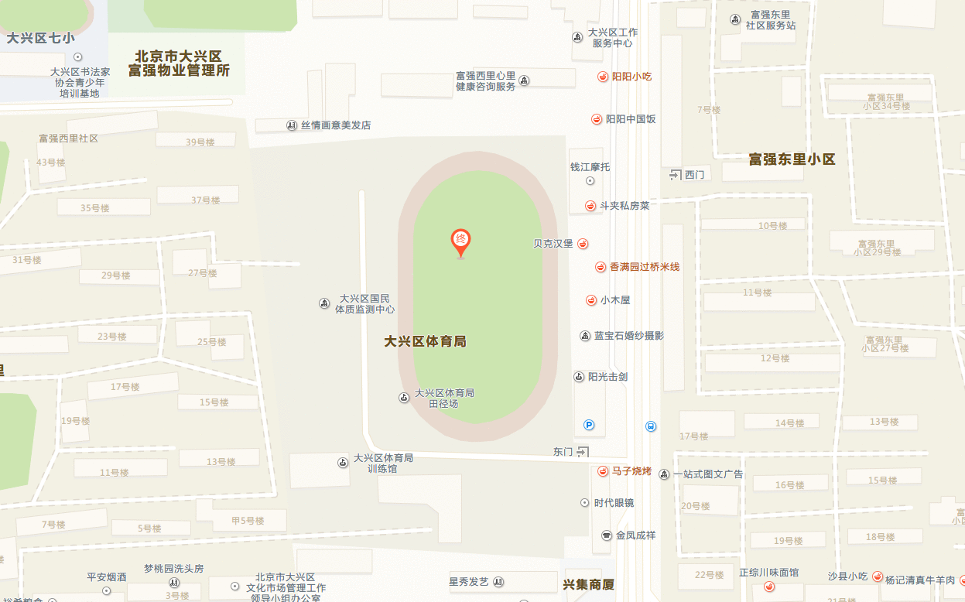

面试心理测试考试考点地址：北京市大兴区影剧院西侧华美教育4层。
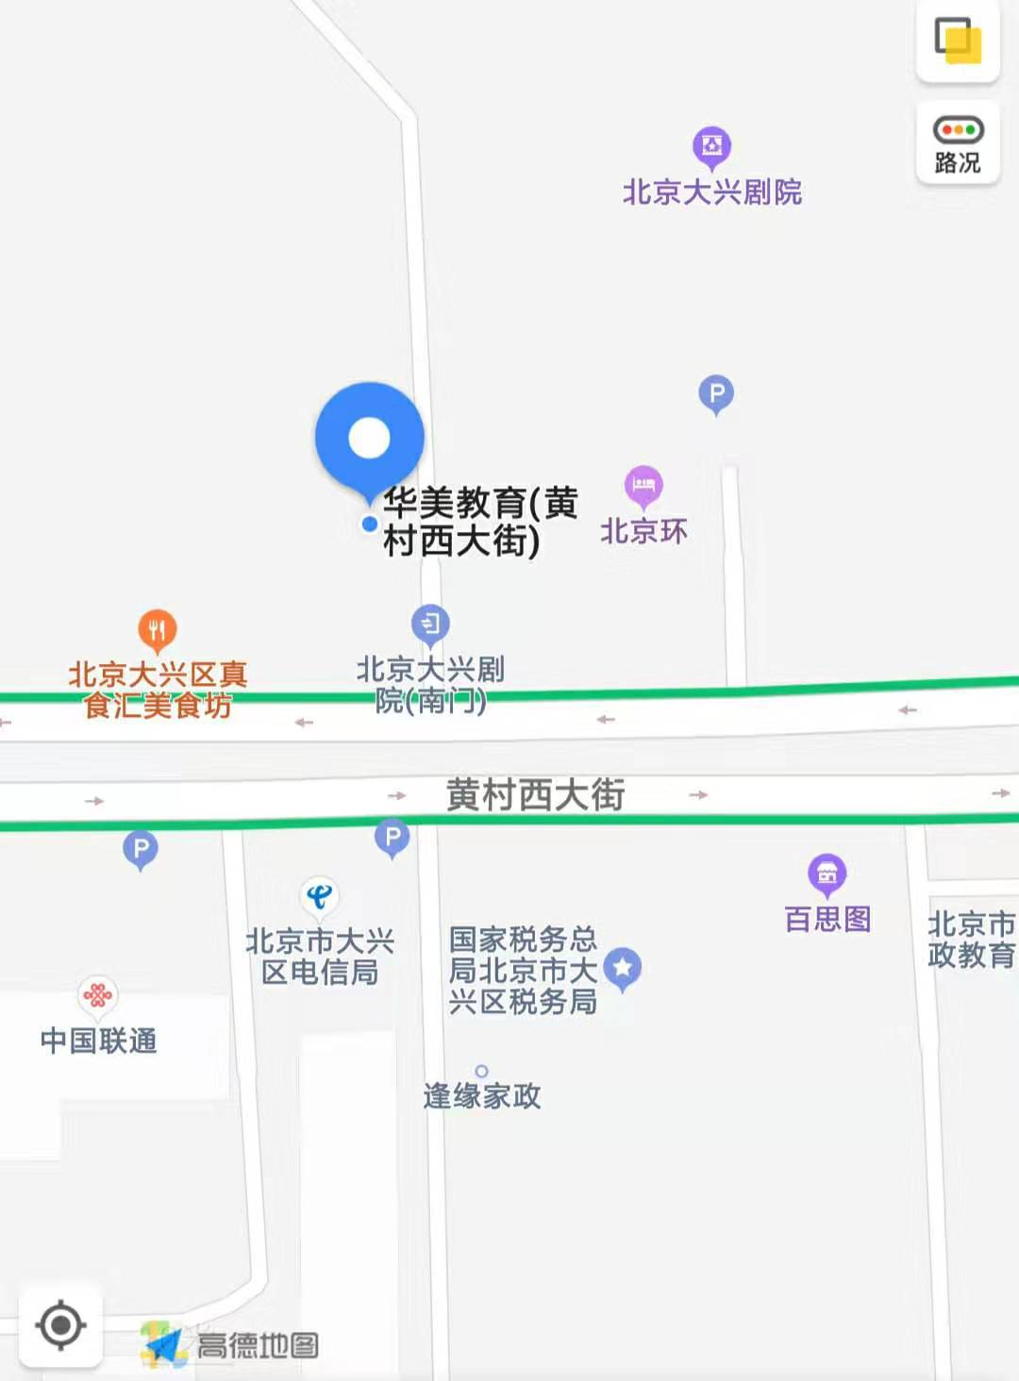

咨询电话：137-1676-7502
（提示：考点不提供停车位，请尽量选择公共交通方式出行）

